Puhova nagrada za vrhunske dosežke

Dr. Matija Gatalo, izr. prof. dr. Nejc Hodnik, dr. Marjan Bele in prof. dr. Miran Gaberšček, Kemijski inštitut in ReCatalyst

… prejmejo Puhovo nagrado za vrhunske dosežke za razvoj nove metode priprave katalizatorjev za gorivno celico.
Ključne besede: gorivne celice, katalizator, platina, vodikova ekonomija, ReCatalyst

Dr. Matija Gatalo je s sodelavci prof. dr. Nejcem Hodnikom, dr. Marjanom Beletom in prof. dr. Miranom Gaberščkom razvil prelomno metodo za izdelavo katalizatorjev za gorivne celice, ki močno zmanjša potrebo po dragoceni platini. To omogoča širšo in cenovno dostopnejšo uporabo gorivnih celic v prometu in energetiki, kar prispeva k manjšim izpustom CO₂ in prehodu na vodikovo ekonomijo. Inovacija je privedla do uspešnega delovanja odcepljenega podjetja Kemijskega inštituta ReCatalyst, ki sodeluje z vodilnimi svetovnimi partnerji.

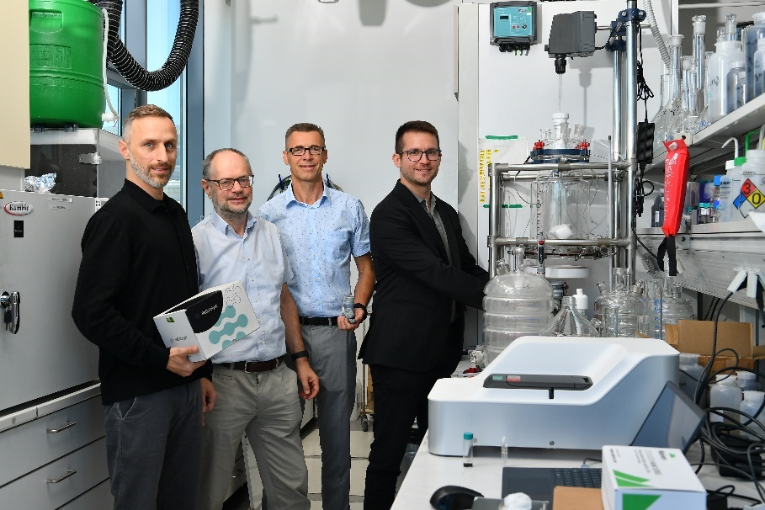
Foto: Peter Irman

Povezave:
ReCatalyst

Puhova nagrada za življenjsko delo
Puhovo nagrado za življenjsko delo prejme Igor Akrapovič za vseživljenjsko predanost vlaganju v nenehni razvoj izdelkov in tehnologij. Akrapovič d.d.
Ključne besede: izpušni sistemi, motocikli, avtomobili, visokokakovostni materiali, napredna tehnologija, motošport
Igor Akrapovič je z inovativnostjo, vizijo in odločnostjo naredil preboj na področju izpušnih sistemov za motocikle in avtomobile. Ob uporabi titanove zlitine in keramičnih kompozitov, razvoju kompleksne tehnologije, revolucionarnem oblikovanju ter osredotočenosti na kakovost in zmogljivost je s svojim podjetjem ustvaril globalno zgodbo o uspehu. Podjetje Akrapovič prodaja izdelke pod lastno blagovno znamko v več kot 80 državah. Z uporabo njegovih izpušnih sistemov so tekmovalci osvojili že več kot 180 naslovov svetovnih prvakov na dveh in štirih kolesih.
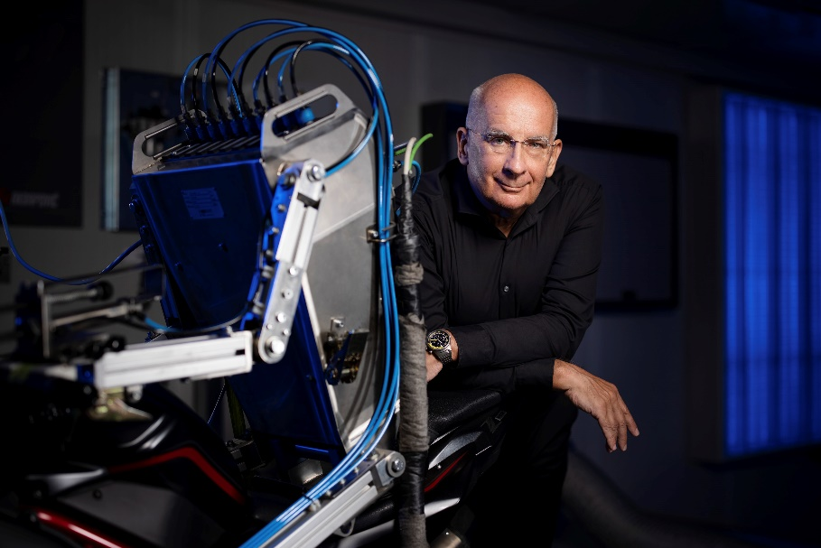
Foto: Akrapovič / Matjaž Očko

Povezave:
Akrapovič d.d.

Zoisovo priznanje

Prof. dr. Uroš Potočnik, Univerza v Mariboru, Medicinska fakulteta in Fakulteta za kemijo in kemijsko tehnologijo

… prejme Zoisovo priznanje za pomembne dosežke na področju raziskovanja genoma za personalizirano medicino.
Ključne besede: genetika, personalizirana medicina, biooznačevalci, astma, kronična vnetna črevesna bolezen

Prof. dr. Uroš Potočnik je s svojimi raziskavami ključno prispeval k uveljavljanju personaliziranega zdravljenja, še posebej za bolnike s kroničnimi boleznimi, kot sta astma in kronična vnetna črevesna bolezen. Z naprednimi genomskimi analizami je odkril nove biooznačevalce, ki pomagajo bolje razumeti odziv bolnikov na biološka zdravila. Njegovo delo je pomembno zlasti za bolnike, ki se ne odzivajo na obstoječa zdravila, saj je odkril ključne povezave med geni in kliničnimi znaki bolezni, ter nove tarče za razvoj zdravil. S tem je omogočil razvoj bolj učinkovitih metod zdravljenja, ki izboljšujejo kakovost življenja bolnikov.

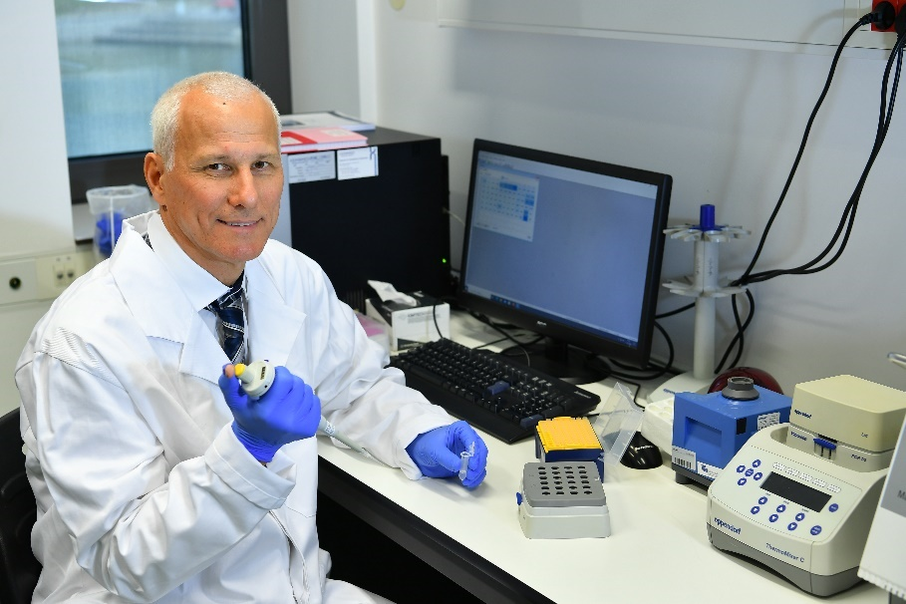
Foto: Peter Irman

Povezave:
prof. dr. Uroš Potočnik – FKKT UM

Zoisovo priznanje

Prof. dr. Andreja Benčan Golob, Institut Jožef Stefan

… prejme Zoisovo priznanje za pomembne dosežke na področju elektronske mikroskopije okolju prijaznih feroelektrikov.

Ključne besede: elektronska mikroskopija, okolju prijazni feroelektriki, struktura, atomski nivo, domene, domenske stene

Prof. dr. Andreja Benčan Golob je s svojimi raziskavami pomembno prispevala k razvoju okolju prijaznih materialov za pretvorbo in shranjevanje energije. Njeno delo prispeva k zmanjševanju uporabe za okolje škodljivega svinca v posebnih materialih, feroelektrikih. Z elektronskim mikroskopom preučuje strukturo feroelektričnih materialov brez svinca na atomskem nivoju, kar omogoča boljše razumevanje njihovih lastnosti in večjo učinkovitost naprav, na primer senzorjev, ki imajo te materiale vgrajene.

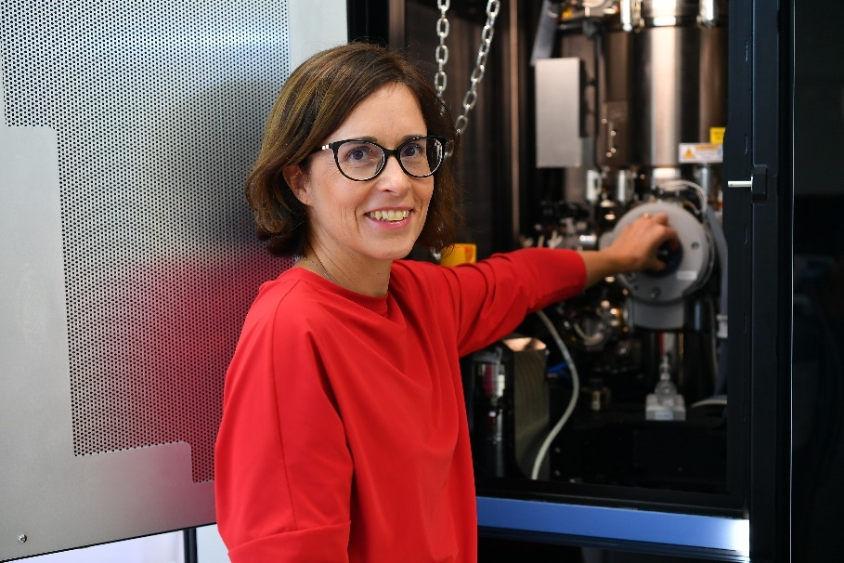
Foto: Peter Irman

Povezave:
prof. dr. Andreja Benčan Golob – IJS

Zoisovo priznanje

Izr. prof. dr. Lev Vidmar, Institut Jožef Stefan in Univerza v Ljubljani Fakulteta za matematiko in fiziko

… prejme Zoisovo priznanje za odkritje novih vzorcev obnašanja večdelčnih kvantnih sistemov.
Ključne besede: večdelčni kvantni sistemi, kvantna dinamika in kvantni kaos, Andersonova in večdelčna lokalizacija, hipoteza termalizacije lastnih stanj, prepletenost kvantnih stanj
Izr. prof. dr. Lev Vidmar se posveča temeljnim vprašanjem v večdelčni kvantni fiziki. Njegove raziskave so osvetlile obnašanje kvantnih materialov pod vplivom nepravilnosti ali motenj. S svojimi ugotovitvami je postavil pod vprašaj dolgo uveljavljeno teorijo o toplotnih in električnih izolatorjih ter razvil nov pristop, ki omogoča prepoznavanje toplotnih in električnih lastnosti. Ta dosežek odpira nove možnosti za način shranjevanja kvantnih informacij, kar je med drugim ključno za razvoj učinkovitih in zanesljivih kvantnih računalnikov.
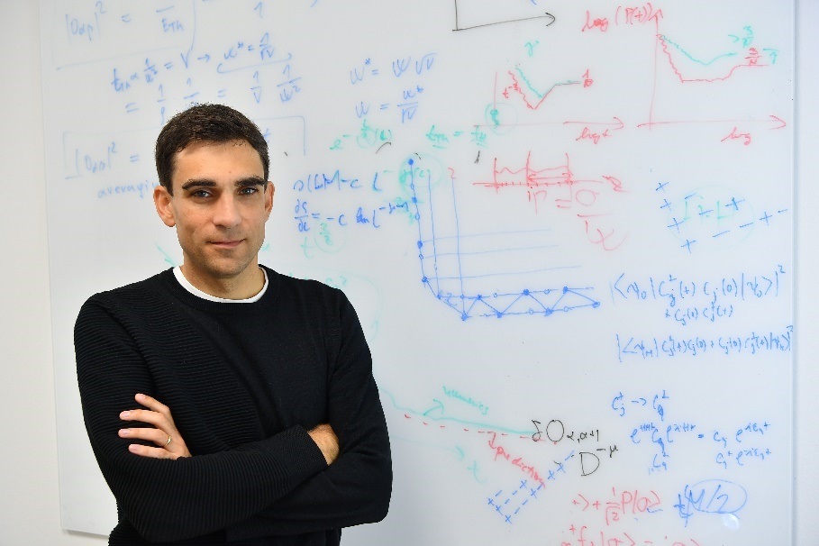
Foto: Peter Irman

Povezave:
izr. prof. dr. Lev Vidmar – FMF UL

Zoisovo priznanje

Izr. prof. dr. Tomaž Grušovnik, Univerza na Primorskem, Pedagoška fakulteta

… prejme Zoisovo priznanje za pomembne dosežke na področju okoljske etike in etike živali.

Ključne besede: etika živali, okoljska etika, hotena nevednost, zanikanje, filozofija izobraževanja

Izr. prof. dr. Tomaž Grušovnik raziskuje odnos ljudi do okolja in živali. Njegovo delo razkriva, da ljudje poznamo, vendar hkrati ignoriramo neprijetne resnice o okoljskih težavah in izkoriščanju živali. Hotena nevednost otežuje reševanje teh vprašanj. Poudarja, da le podajanje informacij ni dovolj; pomembna je tudi vzgoja želje po spoznavanju sveta. S svojo izvirno tezo je prispeval k boljšemu razumevanju neodzivnosti javnosti na ključne okoljske izzive, s katerimi se spoprijema človeštvo.

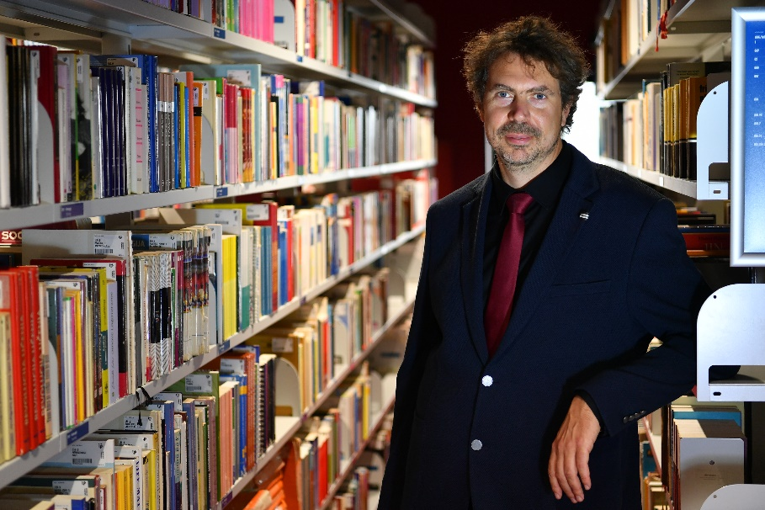
Foto: Peter Irman

Povezave:
izr. prof. dr. Tomaž Grušovnik – PEF UPRS

Zoisovo priznanje

Prof. dr. Mitja Lainščak, Univerze v Ljubljani, Medicinska fakulteta in Splošna bolnišnica Murska Sobota

… prejme Zoisovo priznanje za pomembne dosežke na področju srčno-žilne medicine.
Ključne besede: srčno popuščanje, rehabilitacija, telesna sestava, covid-19, smernice in mnenjski dokumenti
Dr. Mitja Lainščak je med vodilnimi strokovnjaki na področju srčno-žilne medicine, zlasti pri preučevanju srčnega popuščanja. Njegove raziskave so pomembno prispevale k izboljšanju obravnave bolnikov. Soustvarjal je nove evropske smernice za obravnavo in zdravljenje, ki jih upošteva medicinska skupnost po vsem svetu. Pojasnil je nekatere mehanizme vnetja srčne mišice, vključno s posledicami po cepljenju proti covidu-19, ter razvil učinkovite strategije rehabilitacije s poudarkom na telesni sestavi bolnikov. Njegovo delo je pomembno tako za klinično prakso kot za načrtovanje novih raziskav na področju srčno-žilnih bolezni.
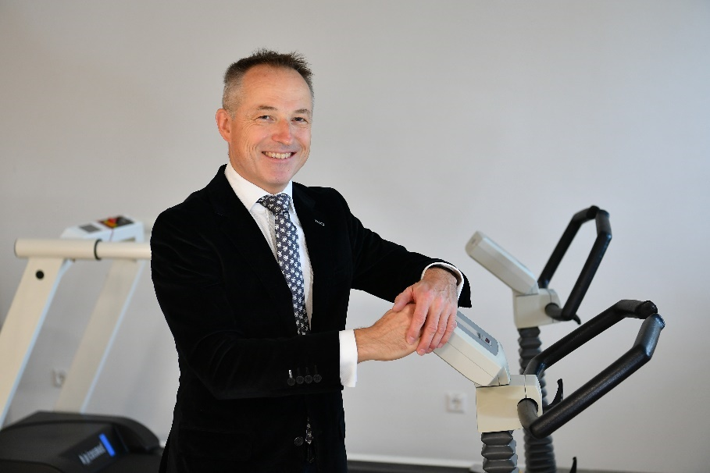
Foto: Peter Irman

Povezave:
prof. dr. Mitja Lainščak - LinkedIn

Zoisovo priznanje

Prof. dr. Vito Vitrih¸ Univerza na Primorskem, UP Fakulteta za matematiko, naravoslovje in informacijske tehnologije in UP Inštitut Andrej Marušič

… prejme Zoisovo priznanje za pomembne dosežke na področju numerične matematike.

Ključne besede: numerična matematika, računalniško podprto geometrijsko oblikovanje, izogeometrična analiza, aproksimacija, krivulje in ploskve
Prof. dr. Vito Vitrih je z raziskavami na področjih numerične matematike in računalniško podprtega geometrijskega oblikovanja pomembno prispeval k učinkovitejšemu reševanju inženirskih izzivov in razvoju na področjih robotike, računalniške grafike ter animacij. Njegov doprinos v izogeometrični analizi je še posebej dragocen, saj pomaga izboljševati tehnološke procese in oblikovanje industrijskih izdelkov. Z razvojem novih matematičnih orodij krepi povezavo med teoretičnimi spoznanji in njihovo uporabo v industriji.
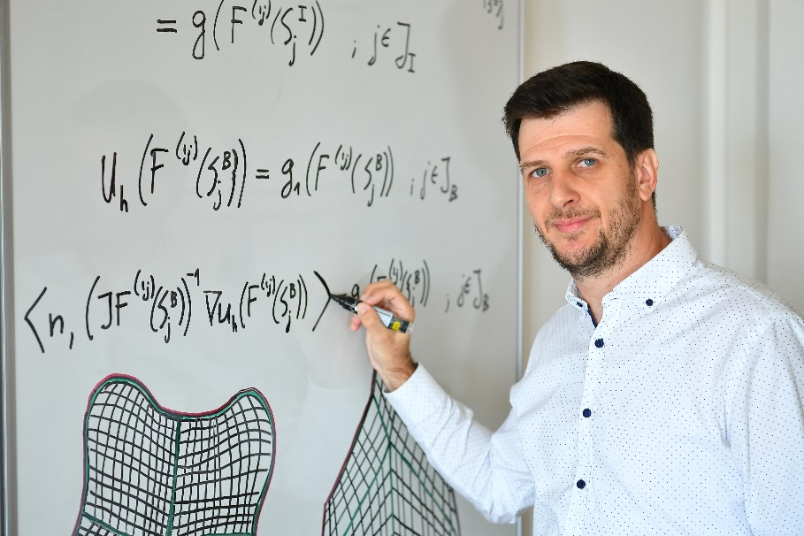
Foto: Peter Irman

Povezave:
prof. dr. Vito Vitrih – FAMNIT UPRS

Zoisova nagrada za vrhunske dosežke

Prof. dr. Ivan Šprajc, ZRC SAZU, Inštitut za antropološke in prostorske študije

… prejme Zoisovo nagrado za vrhunske dosežke na področju arheoloških in arheoastronomskih raziskav v Mezoameriki.

Ključne besede: arheologija, arheoastronomija, Mezoamerika, orientacije v arhitekturi, Maji

Prof. dr. Ivan Šprajc je s svojimi raziskavami pomembno prispeval k razumevanju astronomskih orientacij v predšpanski arhitekturi Mezoamerike. Z inovativno metodologijo je razkril, kako so nekdanja ljudstva uporabljala astronomijo za usmerjanje zgradb in določanje ključnih trenutkov v poljedelskem ciklu. Arheološke odprave, ki jih je vodil na polotoku Jukatan, so poleg večjih urbanih središč odkrile vrsto manjših naselij in drugih sledov nekdanjega življenja, kar je znatno razširilo naše znanje o poteku poseljevanja, gospodarstvu in politični geografiji Majev. Njegova dela pomembno prispevajo k razumevanju razvoja starodavnih civilizacij in ohranjanju svetovne kulturne dediščine.

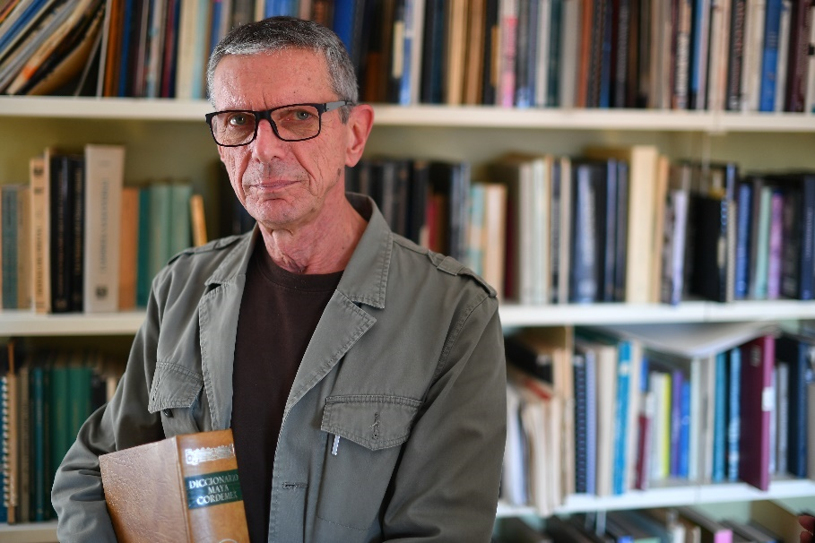
Foto: Peter Irman

Povezave:
prof. dr. Ivan Šprajc - ZRC SAZU

Zoisova nagrada za vrhunske dosežke

Prof. dr. Igor Klep, Univerza v Ljubljani, Fakulteta za matematiko in fiziko in Univerza na Primorskem, Fakulteta za matematiko, naravoslovje in informacijske tehnologije.

… prejme Zoisovo nagrado za vrhunske dosežke na področju algebre in njene uporabe.
Ključne besede: algebra, nekomutativni kolobarji, pozitivni polinomi, funkcionalna analiza, konveksnost
Prof. dr. Igor Klep je eden od najprodornejših in v svetu najbolj znanih slovenskih matematikov, zlasti na področju uporabe algebre v kvantni fiziki, funkcionalni analizi in računski matematiki. Rešil je enega od ključnih problemov teorije matrik, ki je bil nerešen skoraj 40 let, in s sodelavci dokazal pomembne lastnosti matričnih šopov, kar odpira nova področja raziskovanja v algebri. Njegovo delo vključuje tudi uporabo matematičnih teorij v kvantni fiziki, kjer je s sodelavci prispeval k boljšemu razumevanju kvantnih omrežij.
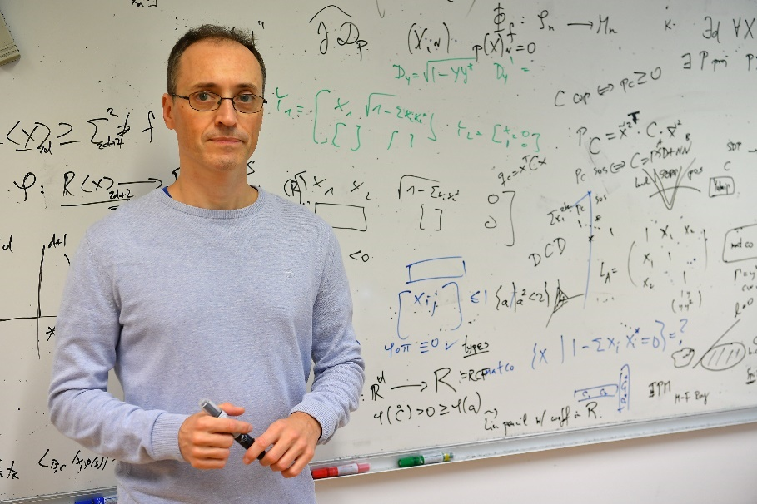
Foto: Peter Irman

Povezave:
prof. dr. Igor Klep

Zoisova nagrada za vrhunske dosežke

Prof. dr. Tomaž Katrašnik, Univerza v Ljubljani, Fakulteta za strojništvo

… prejme Zoisovo nagrado za vrhunske dosežke na področju simulacijskih modelov in diagnostičnih metod za elektromobilnost.
Ključne besede: Elektromobilnost, digitalizacija, modelsko podprto odkrivanje novih pojavov v materialih, virtualno snovanje in razvoj elektrokemijskih naprav, modelsko podprta diagnostika elektrokemijskih naprav
V skupini pod vodstvom Prof. dr. Tomaža Katrašnika razvijajo inovativne računalniške modele in diagnostične metode za elektromobilnost. Ti omogočajo odkrivanje novih pojavov in razumevanje procesov v materialih za baterije ter tudi napovedovanje njihovih notranjih stanj v povezavi z vplivom na zdravje in varnost baterij. Knjižnica modelov omogoča hitrejši in cenejši razvoj baterij in gorivnih celic. Prenos njegovih vrhunskih znanstvenih izsledkov v vodilna svetovna podjetja pomembno vpliva na razvoj učinkovitejših in varnejših električnih pogonov vozil.
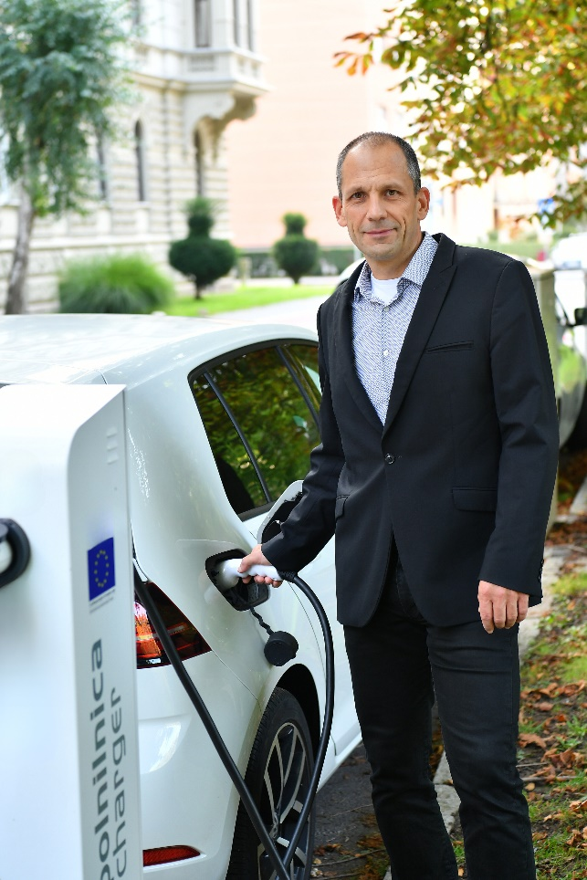
Foto: Peter Irman

Povezave:
prof. dr. Tomaž Katrašnik - LinkedIn

Zoisova nagrada za vrhunske dosežke

Prof. dr. Damjana Rozman, Univerza v Ljubljani, Medicinska fakulteta

prejme Zoisovo nagrado za vrhunske dosežke na področju biokemije, molekularne biologije in funkcijske genomike.
Ključne besede: sinteza holesterola, bolezni jeter, covid-19, funkcijska genomika, spolni dimorfizem
Prof. dr. Damjana Rozman je s sodelavci razvila novo metodo, ki omogoča preučevanje vloge in tvorbe holesterola pri kompleksnih boleznih jeter, vključno z rakom jeter. Ugotovila je, da se te bolezni pomembno razlikujejo glede na spol, in opredelila možnosti spolu prilagojenega zdravljenja. Raziskave izražanja genov so imele pomemben vpliv tudi med pandemijo covida-19, kjer je odkrila povezave med molekulami, iz katerih nastaja holesterol, in resnostjo bolezni. Izsledki prispevajo k boljšemu razumevanju in zdravljenju obeh spolov.
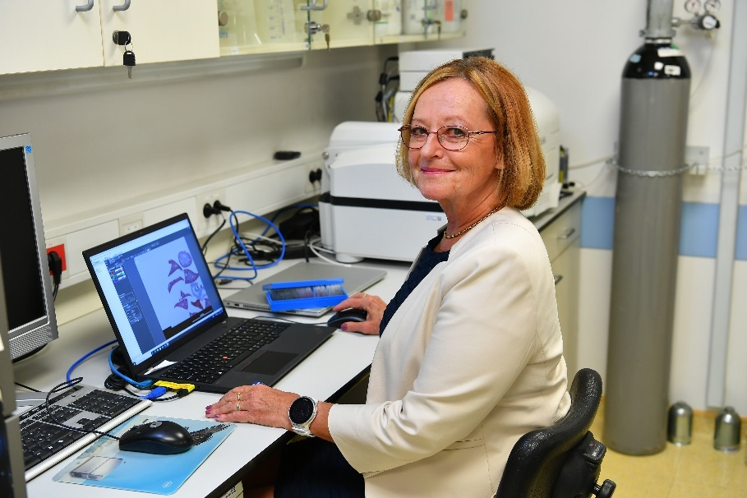
Foto: Peter Irman

Povezave:
prof. dr. Damjana Rozman - LinkedIn

Zoisova nagrada za življenjsko delo

Akad. prof. dr. Željko Knez, Univerza v Mariboru, Fakulteta za kemijo in kemijsko tehnologijo

… prejme Zoisovo nagrado za življenjsko delo na področju kemijskega inženirstva.
Ključne besede: kemijsko inženirstvo, separacijski procesi, produktna tehnika, pod-/nadkritične tekočine; visoki tlaki
Prof. dr. Željko Knez je eden od vodilnih strokovnjakov na področju separacijskih procesov in produktne tehnike s pod- in nadkritičnimi tekočinami pri visokih tlakih. Nadkritične tekočine, ki jih je raziskoval, so izjemno uporabne v industriji, saj jih lahko na napreden način izkoriščajo za ekstrakcijo želenih sestavin, na primer kofeina iz kave. Uporaba nadkritičnih tekočin poteka pri visokih tlakih in relativno nizkih temperaturah, je učinkovita in okolju prijazna. Prof. dr. Željko Knez je zaslužen za razvoj številnih inovativnih in tehnoloških postopkov, zaščitenih z več kot 40 patenti.
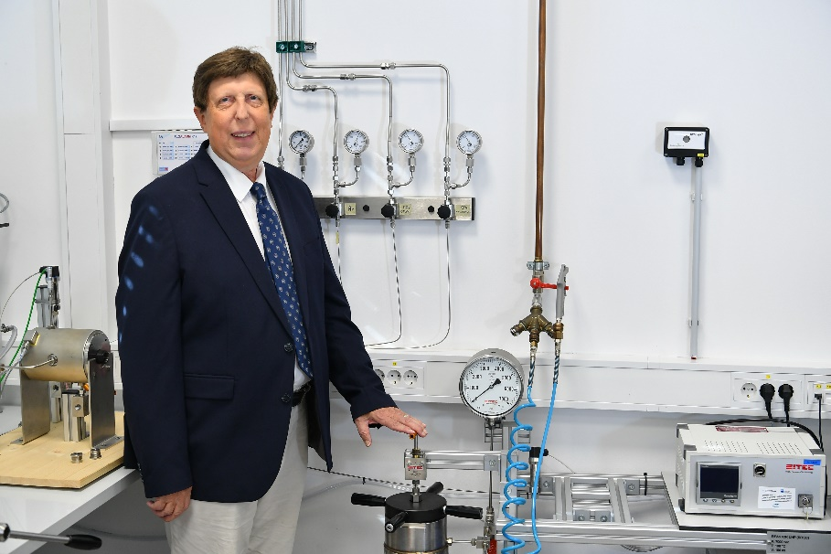
Foto: Peter Irman

Povezave:
akad. prof. dr. Željko Knez – FKKT UM

Zoisova nagrada za življenjsko delo

Zasl. prof. dr. Ljubica Marjanovič Umek, Univerza v Ljubljani, Filozofska fakulteta

… prejme Zoisovo nagrado za življenjsko delo na področju razvojne psihologije.
Ključne besede: razvojna psihologija, razvoj mišljenja, ocenjevanje govornega razvoja, kakovost vrtcev, pripravljenost za šolo
Zasl. prof. dr. Ljubica Marjanovič Umek je mednarodno priznana raziskovalka na področju razvojne psihologije, še posebej na področju razvoja mišljenja in govora pri otrocih. S svojim delom je pomembno prispevala k razumevanju vpliva dejavnikov, kot so govor staršev, skupno branje in igra, na zgodnji govorni razvoj in pismenost otrok. Razvila je prvi razvojni test za ocenjevanje govornega razvoja v slovenskem jeziku, s čimer je postavila temelje za strokovno delo na tem področju. Njene raziskave so izpostavile tudi pomembno vlogo zgodnjega vstopa v kakovosten vrtec pri razvoju malčkov in otrok.
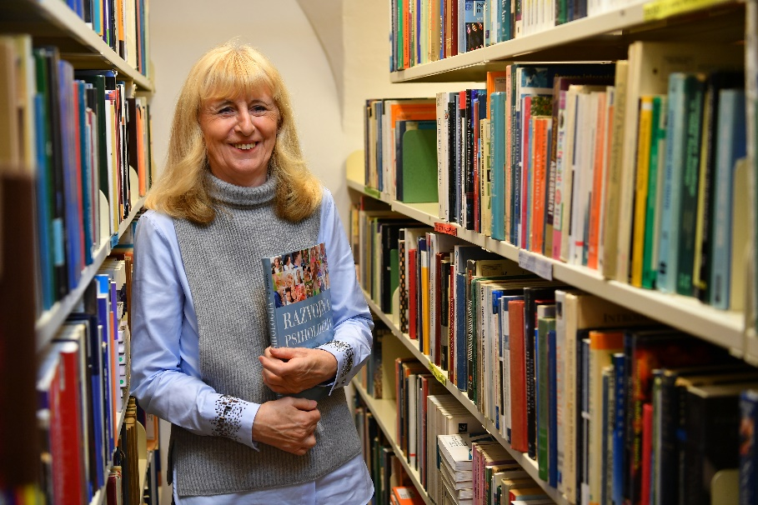
Foto: Peter Irman

Povezave:
Zasl. prof. dr. Ljubica Marjanovič Umek – FF UL

Priznanje ambasadorka znanosti Republike Slovenije

Prof. dr. Kristina Djinović-Carugo, Evropski laboratorij za molekularno biologijo (EMBL) Grenoble, Francija

… prejme priznanje ambasadorka znanosti Republike Slovenije za prispevek k prepoznavnosti Slovenije na področju integrativne strukturne biologije.

Ključne besede: zgradba bioloških makromolekul, aktinski citoskelet, metaloencimi, mednarodna pedagoška aktivnost, vodstvene funkcije v tujini

Prof. dr. Kristina Djinović-Carugo s svojimi vrhunskimi dosežki promovira slovensko znanost na področju integrativne strukturne biologije v mednarodnem prostoru. Kot vodja Evropskega laboratorija za molekularno biologijo v Grenoblu, profesorica na Univerzi na Dunaju ter članica prestižnih mednarodnih združenj, kot sta Academia Europaea in Evropska organizacija za molekularno biologijo (EMBO), pomembno prispeva k povezovanju slovenske in svetovne znanosti na tem področju. S svojim raziskovalnim in pedagoškim delom doma in v tujini pomembno vpliva na razvoj medicinske znanosti na področju molekularne in strukturne biologije ter spodbuja nove generacije slovenskih znanstvenikov.

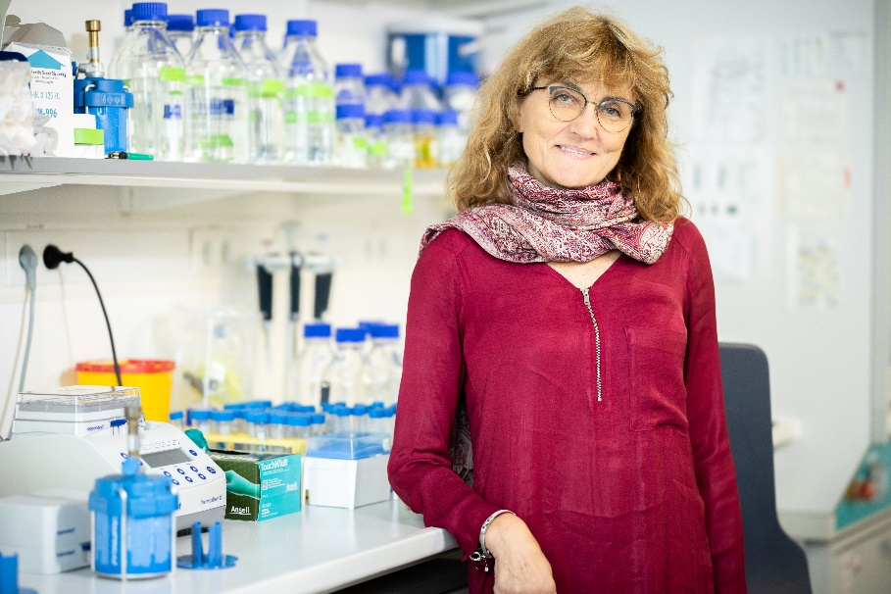
Foto: EMBL PhotoLab

Povezave:
Prof. dr. Kristina Djinović-Carugo – EMBL

